**Экскурсия с детьми подготовительной группы**

**«По улицам родного поселка Дружинино» - 18.09.2021г.**

В рамках реализации нравственно-патриотического воспитания была проведена экскурсия с детьми подготовительной группы "По улицам родного поселка Дружинино".

**Цель:** наблюдение за природой родного края, знакомство с достопримечательностями поселка, закрепить названия улиц поселка.

Наш детский сад расположен в Свердловской области, Нижнесергинском районе, в пгт. Дружинино, на улице Железнодорожников.

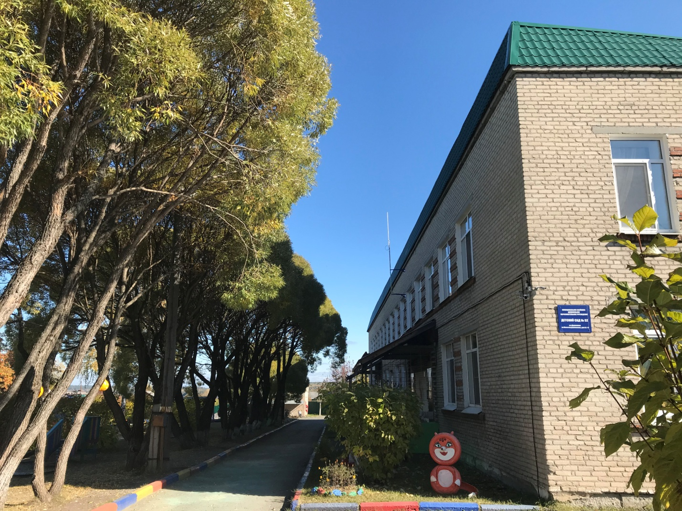

Недалеко от детского сада находится новый ДК им. В. А. Терешкова.

Поговорили о том, что многие дети нашего поселка посещали старый ДК, ходили в кружки: танцевальный, вокальный. В ДК часто проходят творческие вечера и концерты для жителей поселка, воспитанники ДОУ принимают активное участие. Еще в новом ДК будет работать поселковая библиотека.

От улицы Железнодорожников мы двинулись в сторону пешеходного моста, чтобы перейти через железную дорогу и далее на улицу Октябрьскую.

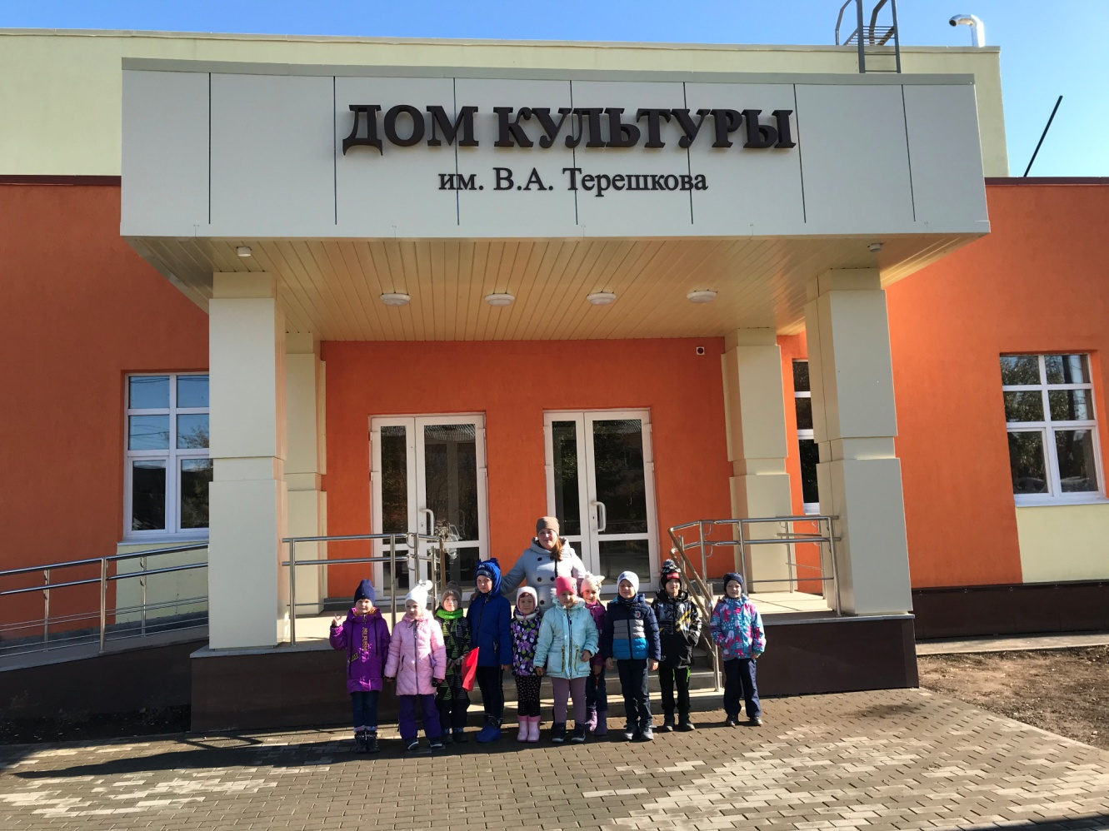

  Для этого надо было перейти дорогу. Вспомнили правила дорожного движения, как правильно переходить улицу.

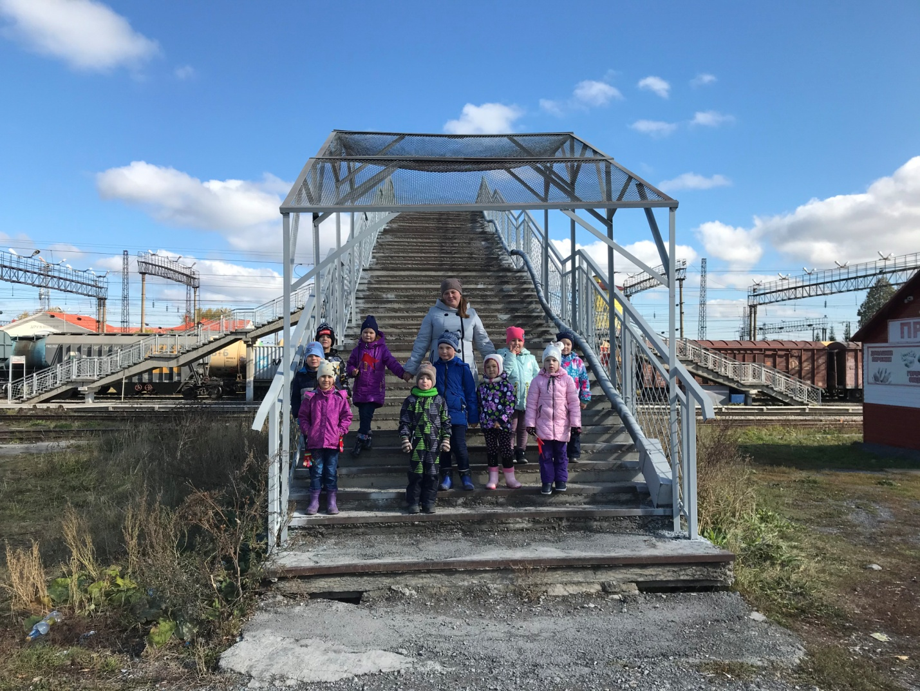

На улице Октябрьской мы прошли мимо продуктового магазина и пришли на спортивный стадион, ребята поиграли в футбол.

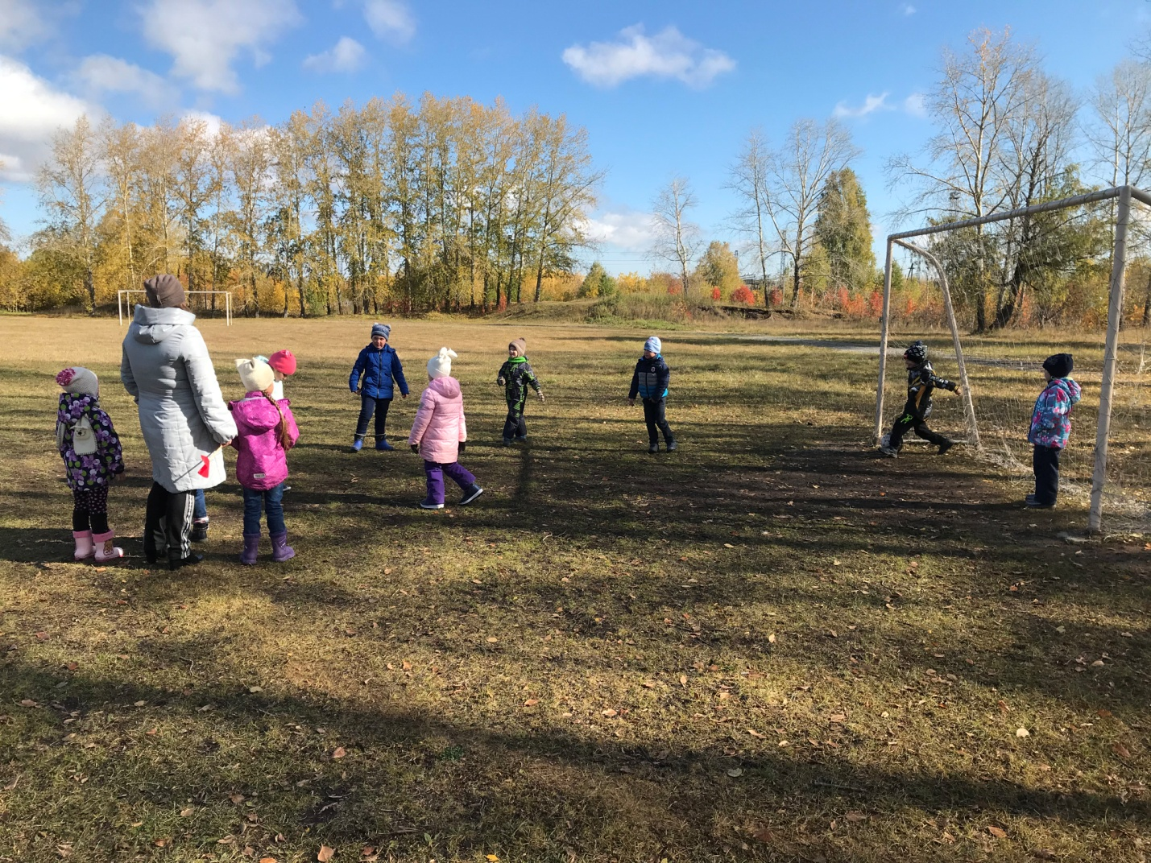

На территории стадиона мы подошли к стеле «Защитники Родины». Поговорили о жителях нашего поселка, которые ушли на войну и не вернулись, их память увековечена в мемориальных табличках.

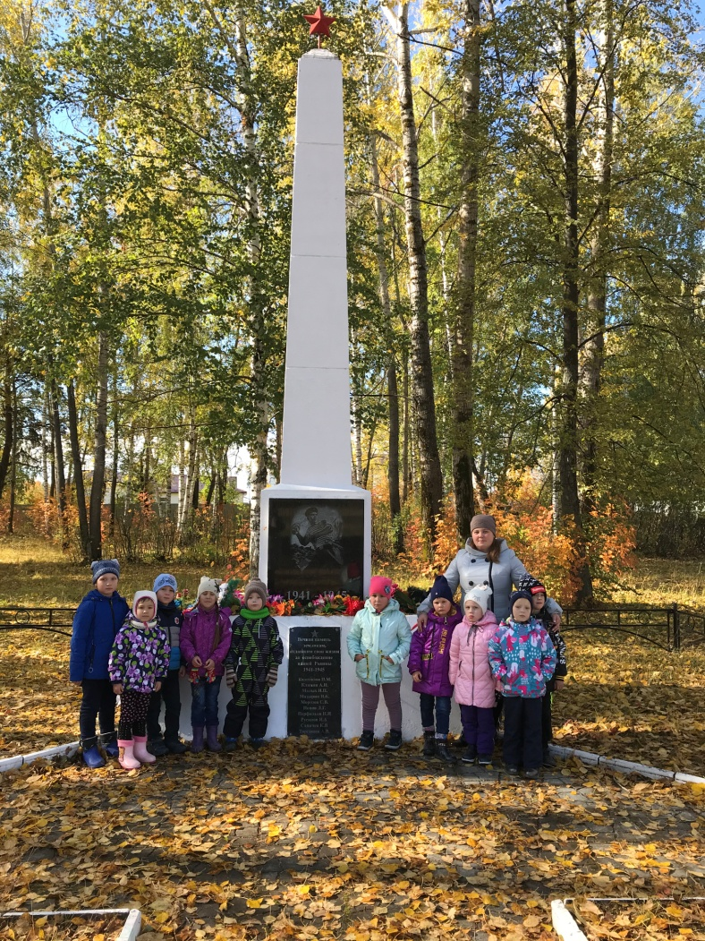

Дальше с ребятами пошли на улицу Фрунзе, остановились у церкви им. Святой Ольги, у здания почты России.

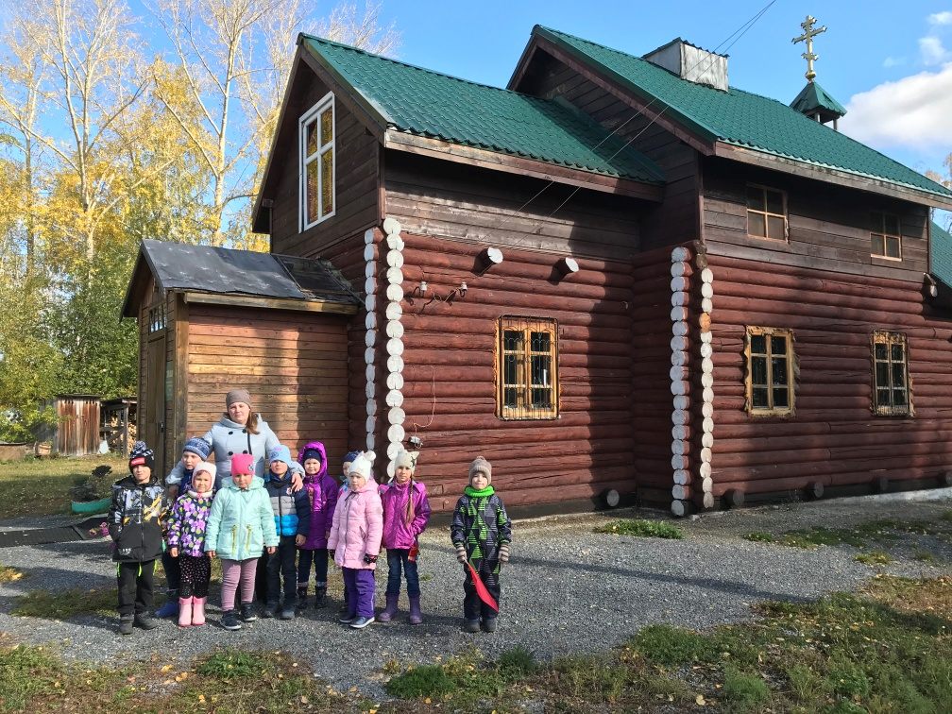

Понаблюдали, как изменилась природа с приходом осени.

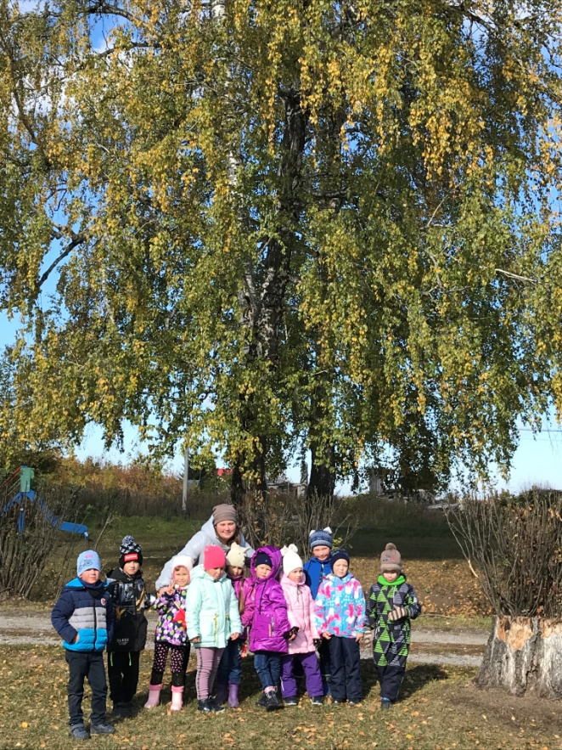

Это была интересная и увлекательная экскурсия. Возвращаясь обратно в детский сад, мы собрали немного природного материала: шишки, семена растений, листики. Провели время весело и познавательно.